Установите последовательность соподчинения систематических категорий, начиная с наименьшей. В ответе запишите соответствующую последовательность цифр.

1) | семейство Крестоцветные
2) | отдел Покрытосеменные
3) | род Редька
4) | класс Двудольные
5) | царство Растения

Установите последовательность систематических категорий, начиная с наименьшей. В ответе запишите соответствующую последовательность цифр.

1) | Губоцветные
2) | Яснотка
3) | Яснотка белая
4) | Покрытосеменные
5) | Двудольные

Установите последовательность систематических категорий с учётом их соподчинённости, начиная с наименьшей. В ответе запишите соответствующую последовательность цифр.

1) | Бобовые
2) | Клевер
3) | Клевер луговой
4) | Покрытосеменные
5) | Двудольные

Установите последовательность соподчинения систематических категорий у растений, начиная с наибольшей. В ответе запишите соответствующую последовательность цифр.

1) | семейство Кувшинковые
2) | отдел Покрытосеменные
3) | вид Кубышка жёлтая
4) | род Кубышка
5) | класс Двудольные
6) | царство Растения

Установите последовательность соотношения систематических категорий у растений, начиная с наименьшей. В ответе запишите соответствующую последовательность цифр.

1) | род Паслён
2) | царство Растения
3) | класс Двудольные
4) | семейство Паслёновые
5) | отдел Покрытосеменные

Расположите в правильном порядке систематические группы растений, начиная с наименьшей. В ответе запишите соответствующую последовательность цифр.

1) | класс Двудольные
2) | отдел Покрытосеменные
3) | род Шиповник
4) | царство Растения
5) | семейство Розоцветные

Установите последовательность соподчинения систематических категорий у представителя царства Растения, начиная с наименьшей. В ответе запишите соответствующую последовательность цифр.

1) | отдел Покрытосеменные
2) | класс Однодольные
3) | семейство Злаки
4) | вид Пшеница твёрдая
5) | род Пшеница

Какой из перечисленных организмов относят к царству Растения?
 | 1) | плаун
 | 2) | дрожжи
 | 3) | мукор
 | 4) | пеницилл

К высшим споровым растениям относят
 | 1) | сосну обыкновенную
 | 2) | ламинарию
 | 3) | белый гриб
 | 4) | папоротник орляк

Начало формы
Представитель какого отдела царства Растения изображён на рисунке?
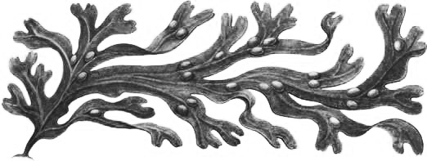
 | 1) | Бурые водоросли
 | 2) | Покрытосеменные
 | 3) | Плауновидные
 | 4) | Моховидные

Начало формы
Представитель какого отдела царства Растения изображён на рисунке?
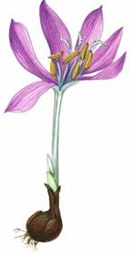

 | 1) | Папоротниковидные
 | 2) | Голосеменные
 | 3) | Покрытосеменные
 | 4) | Моховидные

Начало формы
Представитель какого отдела царства Растения изображён на рисунке?
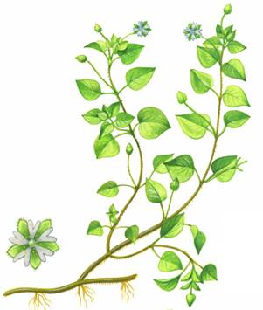

 | 1) | Голосеменные
 | 2) | Покрытосеменные
 | 3) | Плауновидные
 | 4) | Моховидные

Начало формы
Представитель какого отдела царства Растения изображён на рисунке?
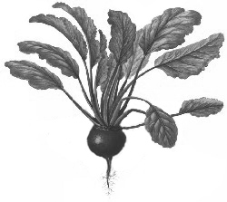

 | 1) | Голосеменные
 | 2) | Покрытосеменные
 | 3) | Плауновидные
 | 4) | Моховидные

Представители какого отдела царства Растения изображены на рисунке?
 | 1) | Голосеменные
 | 2) | Моховидные
 | 3) | Покрытосеменные
 | 4) | Зелёные водоросли

Начало формы
Представитель какого отдела царства Растения изображён на рисунке?
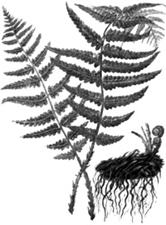

 | 1) | Голосеменные
 | 2) | Моховидные
 | 3) | Плауновидные
 | 4) | Папоротниковидные

Начало формы
Представитель какого отдела царства Растения изображён на рисунке?
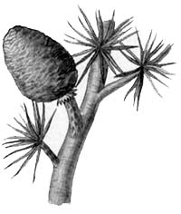

 | 1) | Голосеменные
 | 2) | Моховидные
 | 3) | Покрытосеменные
 | 4) | Плауновидные

Главный признак, по которому покрытосеменные растения объединяют
в семейства, – особенности строения
 | 1) | семени
 | 2) | корней
 | 3) | листьев
 | 4) | цветка

Растения со стержневой корневой системой и сетчатым жилкованием листьев объединяют в
 | 1) | класс Однодольные
 | 2) | отдел Голосеменные
 | 3) | класс Двудольные
 | 4) | отдел Моховидные

Какой признак объединяет голосеменные и покрытосеменные растения?
 | 1) | развитие из гаплоидных спор
 | 2) | наличие цветка
 | 3) | развитие из семени
 | 4) | принадлежность к одному классу

У представителей семейства Злаковые плод называют
 | 1) | орех
 | 2) | семянка
 | 3) | ягода
 | 4) | зерновка

Начало формы
На каком рисунке изображён признак, характерный для класса Однодольные растения?
 | 1) | 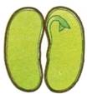
 | 2) | 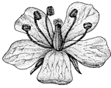
 | 3) | 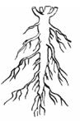
 | 4) | 

Начало формы
К какому из перечисленных семейств относится значительная часть овощных растений?
 | 1) | Злаки
 | 2) | Паслёновые
 | 3) | Розоцветные
 | 4) | Сложноцветные

Начало формы
На каком рисунке изображён признак, характерный для класса Двудольные растения?
 | 1) | 
 | 2) | 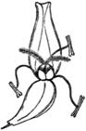
 | 3)
 | 4)

Начало формы
На каком рисунке изображён признак, характерный для класса Однодольные растения?
 | 1) | 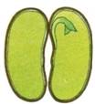
 | 2)
 | 3)
 | 4) | 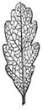

Какая жизненная форма чаще всего встречается у растений класса Однодольные?
 | 1) | травы
 | 2) | кустарники
 | 3) | кустарнички
 | 4) | деревья

По какому признаку растения объединяют в одно семейство?
 | 1) | один и тот же ареал
 | 2) | сходное строение цветка и плода
 | 3) | одинаковое число семядолей в семени
 | 4) | наличие полового и бесполого способов размножения

К отделу Покрытосеменные относят растения
 | 1) | Моховидные
 | 2) | Папоротниковидные
 | 3) | Голосеменные
 | 4) | Двудольные

Какой признак характерен для растений класса Двудольные?
 | 1) | число лепестков в цветках кратно 3
 | 2) | стержневая корневая система
 | 3) | дуговое жилкование листьев
 | 4) | параллельное жилкование листьев

Растения со стержневой корневой системой и сетчатым жилкованием листьев объединяют в
 | 1) | класс Двудольные
 | 2) | отдел Моховидные
 | 3) | отдел Голосеменные
 | 4) | класс Однодольные

Плод арахиса, гороха, сои, фасоли, давший название всему семейству, –
 | 1) | орех
 | 2) | стручок
 | 3) | боб
 | 4) | семянка

Стебель-соломина характерен для представителей семейства
 | 1) | Злаковые
 | 2) | Крестоцветные
 | 3) | Лилейные
 | 4) | Розоцветные

Вставочный рост характерен для семейства
 | 1) | Злаковые
 | 2) | Лилейные
 | 3) | Сложноцветные
 | 4) | Розоцветные

Главным признаком, отличающим представителей одного семейства класса Однодольные от другого, является
 | 1) | дуговое или параллельное жилкование
 | 2) | тип корневой системы
 | 3) | строение цветка
 | 4) | число семядолей в семени

Начало формы
На каком рисунке изображён признак, характерный для класса Двудольные растения?
 | 1)
 | 2)
 | 3) | 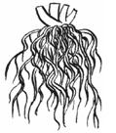
 | 4)

К однодольным растениям относят, как правило, те, у которых
 | 1) | стержневая корневая система и сетчатое жилкование листьев
 | 2) | мочковатая корневая система и параллельное жилкование листьев
 | 3) | одна семядоля в семени и сетчатое жилкование листьев
 | 4) | одна семядоля в семени и стержневая корневая система

У представителей семейства Сложноцветные, например у подсолнечника, тип плода –
 | 1) | зерновка
 | 2) | семянка
 | 3) | стручок
 | 4) | коробочка

Зелёные водоросли – это группа растений, образующая систематическую категорию
 | 1) | тип
 | 2) | класс
 | 3) | отдел
 | 4) | семейство

Начало формы
На рисунке показан представитель одного
из классов покрытосеменных растений.
У представителей этого класса, как правило, имеется
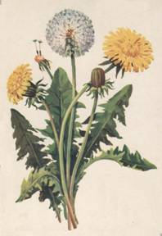

 | 1) | одна семядоля в семени
 | 2) | шесть листочков в околоцветнике
 | 3) | сетчатое жилкование листьев
 | 4) | мочковатая корневая система

Растения семейства бобовых богаты белками, так как они
 | 1) | находятся в симбиозе с клубеньковыми бактериями
 | 2) | используют растворы минеральных солей
 | 3) | опыляются насекомыми
 | 4) | развиваются из семян

Выберите признаки семейства Крестоцветные. Выберите три верных ответа и запишите цифры, под которыми они указаны.
 | 1) | четыре лепестка
 | 2) | пять лепестков
 | 3) | девять тычинок
 | 4) | плод коробочка
 | 5) | шесть тычинок
 | 6) | плод стручок

Начало формы
Какое из растений, изображённых на рисунке, относится к классу Однодольные?
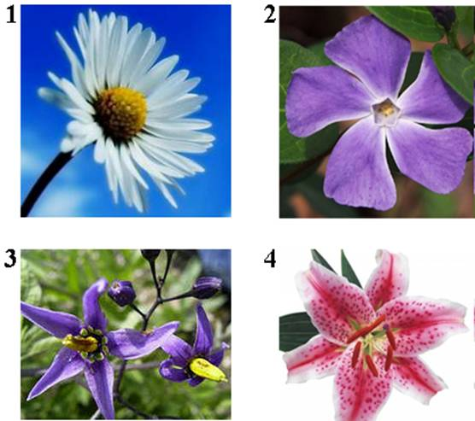
 | 1) | 1
 | 2) | 2
 | 3) | 3
 | 4) | 4

Начало формы
Какое из растений, изображённых на рисунке, относится к классу Двудольные?
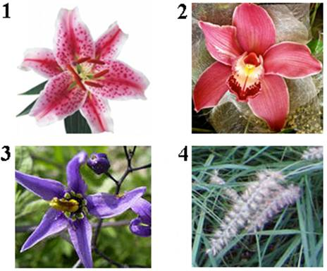
 | 1) | 1
 | 2) | 2
 | 3) | 3
 | 4) | 4

Начало формы
Цветок и плод, показанные на рисунке, характерны для растений семейства
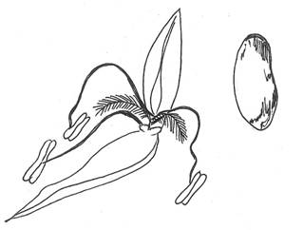
 | 1) | Сложноцветных
 | 2) | Мотыльковых
 | 3) | Лилейных
 | 4) | Злаков

Начало формы
Тип плода, показанный на рисунке, характерен для растений семейства
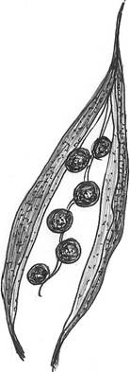
 | 1) | Розоцветных
 | 2) | Крестоцветных
 | 3) | Бобовых
 | 4) | Лилейных

Начало формы
Какое из названных семейств растений относится к классу Однодольные?
 | 1) | Паслёновые
 | 2) | Крестоцветные
 | 3) | Сложноцветные
 | 4) | Злаки

Какое из перечисленных семейств относится к однодольным?
 | 1) | Бобовые
 | 2) | Лилейные
 | 3) | Сложноцветные
 | 4) | Крестоцветные

Важнейшим признаком классификации покрытосеменных растений является
 | 1) | тип корневой системы
 | 2) | строение цветка и плода
 | 3) | листорасположение
 | 4) | долголетие

Начало формы
Представленное на рисунке растение относится к
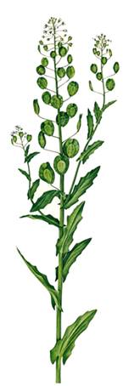
 | 1) | Злакам
 | 2) | Крестоцветным
 | 3) | Лилейным
 | 4) | Бобовым

По каким признакам цветковые растения относят к классу Двудольные? Выберите три верных ответа из шести и запишите в таблицу цифры, под которыми они указаны.

 | 1) | мочковатая корневая система
 | 2) | сетчатое жилкование листьев
 | 3) | число лепестков и чашелистиков кратно 4 или 5
 | 4) | отсутствие камбия в стебле
 | 5) | стержневая корневая система
 | 6) | жизненна форма – в основном травы

